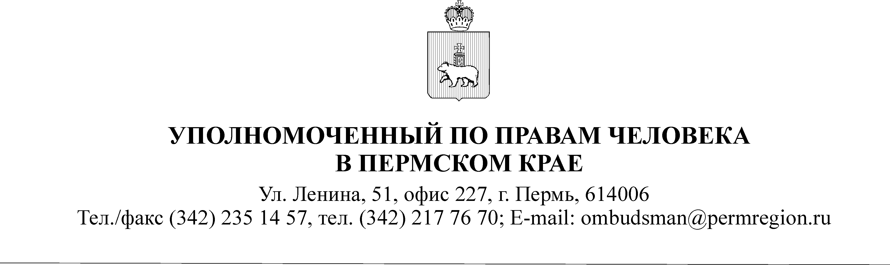
ПРИКАЗ
14 апреля 2015 г. № 6-од

О возложении персональной
ответственности за реализацию
мер по противодействию коррупции

Руководствуясь Федеральным законом от 25 декабря 2008 г. № 273-ФЗ «О противодействии коррупции», Законом Пермского края от 30 декабря 2008 г. № 382-ПК «О противодействии коррупции в Пермском крае»,

ПРИКАЗЫВАЮ:

1. Возложить на руководителя аппарата Уполномоченного по правам человека в Пермпском крае (далее – аппарат), руководителей структурных подразделений аппарата персональную ответственность за реализацию мер по противодействию корррупции в возглавляемых ими структурных подразделениях.
2. Персональную ответственность за реализацию мер по противодействию коррупции в возглавляемомо государственном органе Пермского края Уполномоченный по правам человека в Пермском крае и его аппарат оставляю за собой.

Т.М. МАРГОЛИНА

С приказом 6-од от 14 апреля 2015 г. ознакомлены:
Викуленко Канстанция Владимровна
Седельников Олег Юрьевич
Шевченко Дмитрий Борисович
Цепенникова Ирина Геннадьевна
Павлова Элина Сергеевна
Стерхова Юлия Александровна

